ACTIVIDADES PARA LA PRIMERA SEMANA (17-03 AL 20-03)
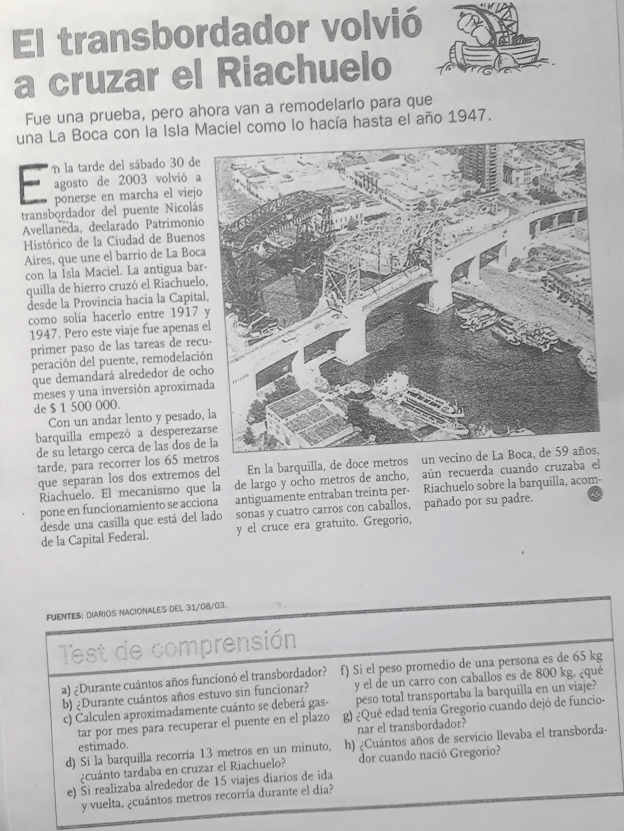
Realizar los cálculos y responder el test de comprensión en la carpeta. Las operaciones son pequeñas, se pretende evaluar la interpretación del texto (fecha máxima de presentación lunes 23- 03 )

